METODICKÝ LIST
Základná škola J.A. Komenského
Nová cesta 9
Tvrdošovce 941 10

Čo sa skrýva v mojom tele?
Cieľ:posilniť zodpovedný prístup k svojmu zdravotnému stavu
Aktivita:meranie indexu telesnej hmotnosti a podielu tuku v tele žiakov
Vyučovací predmet :biológia (Trávenie a vstrebávanie 7. Ročník) , chémia ( Tuky – 9.ročník)
Pomôcky :zapožičaný merací prístroj – tukomer od spoločnosti Celimeds.r.o, vopred pripravené pomôcky detí (projekty spracované na dané témy)
Príprava:pri vyučovaní v 9.roč. nadväzujem na učivo 7.ročníka – predmet biológia. Sú potrebné teoretické vedomosti : potravinová pyramída, rovnica na výpočet BMI, tabuľka dennej odporúčanej dávky soli (prispôsobená na vek respondenta – viď príloha), pitný režim, tuky, sladkosti, soli, zásady zdravej výživy, problémy súčasnosti, nezdravý životný štýl – všetky tieto informácie boli spracované vo forme ppt prezentácie.
Postup:
- Na začiatku sa žiaci oboznámili s témou Zdravý životný štýl formou prezentácie
- Po prezentácii sa žiaci dozvedeli nejaké informácie o „Nezdravom životnom štýle“, o ktorom im povedali niečo ich spolužiaci v tomto poradí :
Peter Bédi, Kristína Bédiová, Sofia Ludasová – Potravinová pyramída – tuky, sladkosti, soli
Sofia Chlpošová, Melánia Grochalová– Vyprážané jedlá (podiel tukov, cukrov, solí a kalórií v nich)
Veronika Szabová, Viktória Budová – Jedlá z bufetov ( či sú pre nás zdravé )
Ján Horváth – Sladkosti ( vypracoval plagát s vybranými sladkosťami)
Karin Bírocziová – „FastFood“ ( vypracovala projekt o podiele kalórií, tukov, cukrov a solí v nich)
Lea Vidová – Powerpoint prezentácia s názvom Vajíčka a syry ( podiel solí, tukov v nich)
- Po odprezentovaní projektov vybranými žiakmi si žiaci mohli odmerať prostredníctvom zapožičaného prístroja percentuálny podiel tuku vo svojom tele, telesnú hmotnosť, BMI

Zhrnutie:deti si mohli overiť svoj správny alebo nesprávny prístup k zdravej výžive, mohli sa zaradiť do niektorej z rizikových skupín alebo sa potešiť, že ich telo a prístup k nemu je v poriadku
Prílohy:
- Tabuľka dennej odporúčanej dávky solí
Vek dieťaťa | Odporúčaná dávka
do 6 mesiacov | menej ako 1 g
od 7 – 12 mesiacov | 1 g
1 – 3 roky | 2 g
4 – 6 rokov | 3 g
7 – 10 rokov | 5 g
11 a viac rokov | 6 g

- Vzorec na výpočet BMI (Body Mass Index) + tabuľka hodnôt
(zdroj : http://www.gsklub.cz/p/gs-c-l-a-2000-se-zelenym-cajem-cps-40-40-2/)

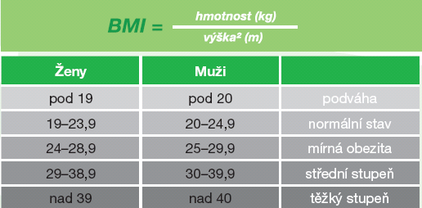

- Tabuľka percentuálneho podielu podkožného tuku
(zdroj : zeneadiet.com)
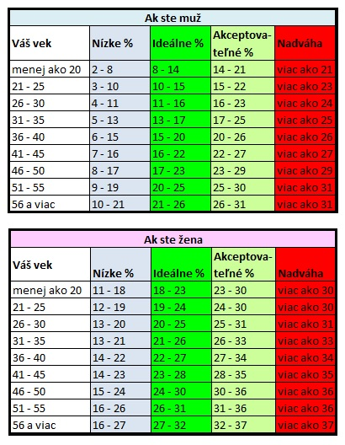

- Fotografie
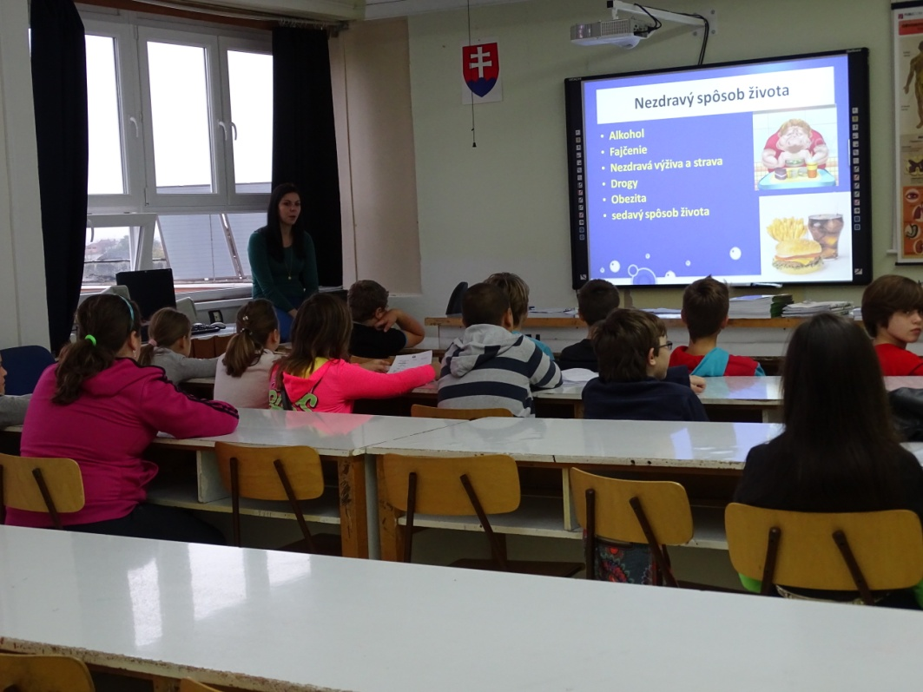- žiaci boli oboznámení o téme : „Zdravý životný štýl “ formou prezentácie

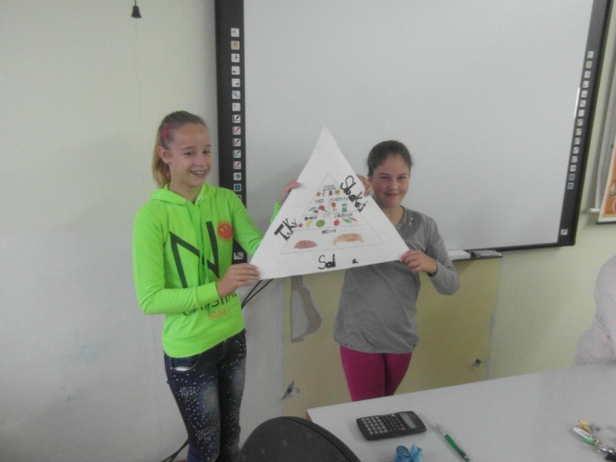-žiacky Lea Vidová a Melánia Grochalová ukázali žiakom obrázok Potravinovej pyramídy
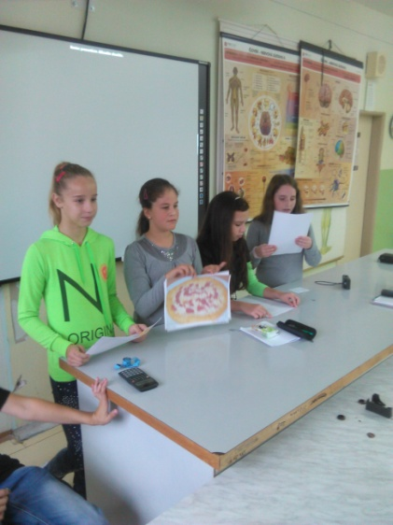- Veronika Szabová a Viktória Budová si pripravili projekt s názvom Jedlá z bufetov

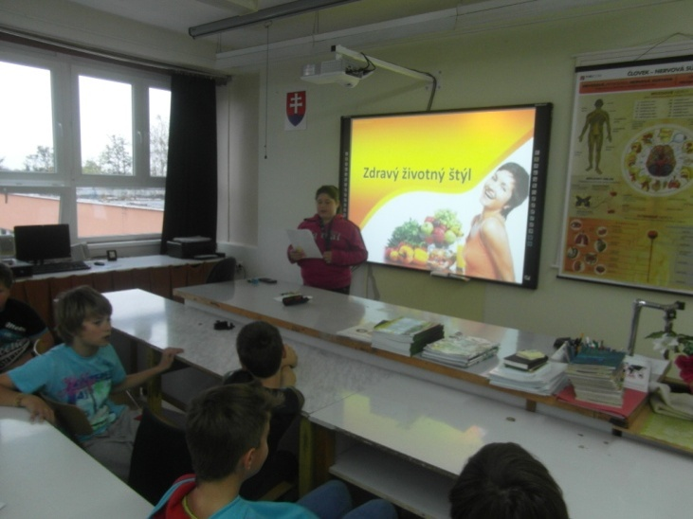-Karin Bírocziováodprezentovala projekt s názvom „FastFood“
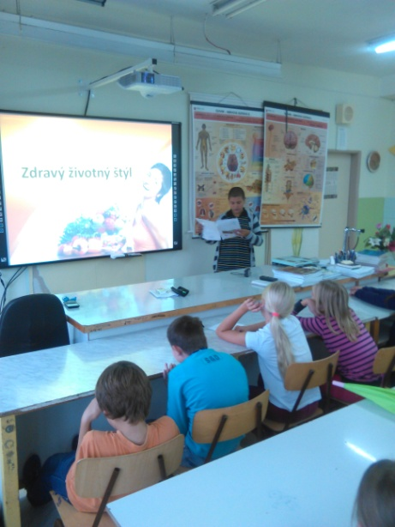-Ján Horváth si pripravil projekt o sladkostiach a žiakom poskytol informácie a podiele tukov, cukrov a kalórií vo vybraných druhoch čokolád, keksov, cukríkov
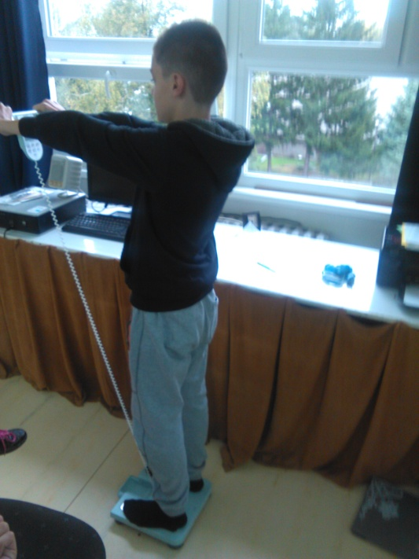- meranie percentuálneho podielu tuku v tele pomocou tukomera
